安全评价报告信息公布表
机构名称 | 重庆市安全生产科学研究有限公司 |  |  |  |  | 资质证号 |  |  |  | APJ-（渝）-001
委托单位 | 中石化重庆涪陵页岩气勘探开发有限公司
项目名称 | 复兴地区兴页1HF、兴页L1HF试采配套地面工程安全预评价
项目类别 | ■预评价 □现状评价 □验收评价 □其他
所属业务类别 |  | 石油和天然气开采
安全评价过程控制情况
安全评价项目管理 | 项目组组长 |  |  |  | 技术负责人 |  |  |  |  |  | 过程控制负责人
安全评价项目管理 | 林波 |  |  |  | 陈美宝 |  |  |  |  |  | 冯皓
编制过程 | 报告编制人 |  |  | 报告提交日期 |  |  |  | 报告审核人 |  |  |  | 报告审批人
编制过程 | 林波 |  |  | 2022.7 |  |  |  | 蔡治勇 |  |  |  | 蔡治勇
姓 名 | 认定专业 |  | 安全评价师从业识别卡/证书编号 |  |  |  |  | 注册安全工程师  注册证号 |  |  |  |  | 是否专职
雷楠 | 储运 |  | S011053000110193002251 |  |  |  |  | -- |  |  |  |  | 是
高创波 | 采油 |  | S011053000110202001824 |  |  |  |  | -- |  |  |  |  | 是
唐波 | 机械 |  | S011053000110192003004 |  |  |  |  | -- |  |  |  |  | 是
张郑平 | 电气 |  | S011053000110192003137 |  |  |  |  | -- |  |  |  |  | 是
李伟 | 安全 |  | 1800000000201223 |  |  |  |  | -- |  |  |  |  | 是
林波 | 安全 |  | S011053000110192002987 |  |  |  |  | 55190209531 |  |  |  |  | 是
陈美宝 | 机械 |  | 1500000000100116 |  |  |  |  | 0100948 |  |  |  |  | 是
冯皓 | 机械 |  | S011053000110201000802 |  |  |  |  | 0177668 |  |  |  |  | 是
蔡治勇 | 安全 |  | 0800000000102949 |  |  |  |  | 0074134 |  |  |  |  | 是
项目简介 | 项目简介：  复兴地区兴页1HF、兴页L1HF试采配套地面工程新建试采站1座，天然气处理规模5×10⁴m³/d，产出液处理规模150m³/d，集输工艺为：气井产物通过采气管线输送至加热炉进行加热节流后，经两相流量计一对一计量，进气液分离器进行气液分离，分离出的气相进行除油脱水脱烃处理后外销，分离出的油水混合物通过闪蒸分离，闪蒸天然气一部分作为加热炉燃料，分离出的油水混合物经三相分离器闪蒸分离，原油进原油罐沉降处理后采用罐车拉运外销。  现场勘察照片：  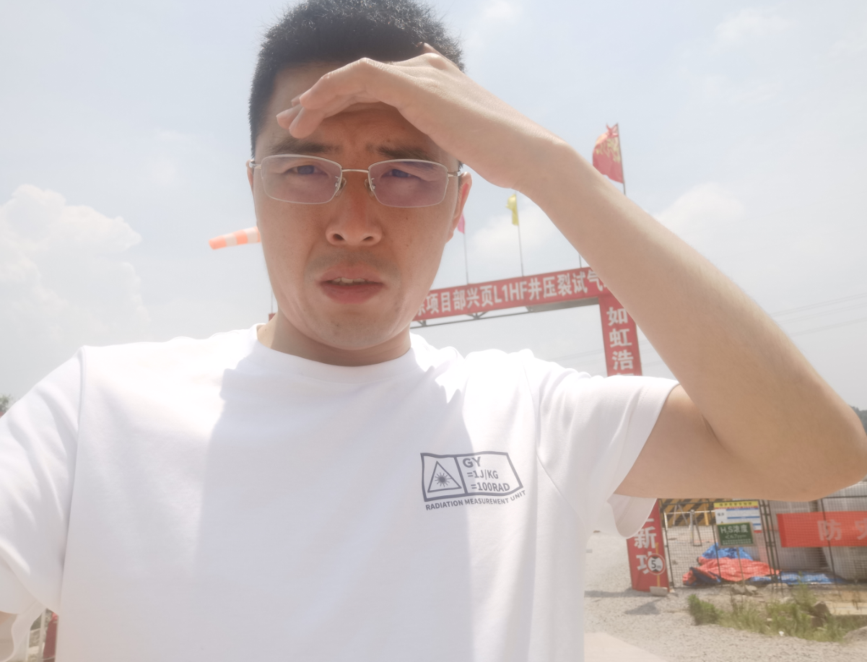
现场开展工作情况 | 勘验人员 |  | 勘验时间 |  |  |  | 勘验任务 |  | 勘验中的问题
现场开展工作情况 | 唐波 |  | 2022.6.16 |  |  |  | 现场勘察，资料收集 |  | 无
现场开展工作情况 | 林波 |  | 2022.6.16 |  |  |  | 项目负责 |  | 无

